1.pielikums

Rail Baltica projekta tiesiskā regulējuma apkopojums

Rail Baltica projekts (turpmāk – RB projekts) ir daļa no Eiropas transporta (turpmāk - tīkla TEN-T) politikas. Šo projektu regulē dažādi Eiropas Savienības tiesību akti, kas noteic transporta infrastruktūras, finansējuma piešķiršanas un izlietojuma, kā arī citu projekta attīstībai un ieviešanai būtisku jautājumu loku. Galvenie Eiropas Savienības (turpmāk – ES) līmeņa tiesību akti, kas nosaka RB projekta tiesisko pamatu:
- Eiropas Parlamenta un Padomes 2013. gada 11. decembra regula (ES) Nr. 1315/2013 par Savienības pamatnostādnēm Eiropas transporta tīkla attīstībai un ar ko atceļ Lēmumu Nr. 661/2010/ES (turpmāk - TEN-T regula): šī regula noteica vadlīnijas TEN-T tīkla izveidei, kas definēja pamata un visaptverošo tīklu, kā arī ieviesa pamata tīkla koridoru konceptu. Saskaņā ar šo regulu (aicinām skatīt informāciju turpmāk par TEN-T pārskata regulu) Rail Baltica ir daļa no TEN-T pamattīkla Ziemeļjūras - Baltijas jūras koridora, tādējādi tas ir noteikts kā prioritārs projekts. Jāņem vērā, ka šī regula ir atcelta ar Eiropas Parlamenta un Padomes Regulu (ES) 2024/1679 (2024. gada 13. jūnijs) par Savienības pamatnostādnēm Eiropas transporta tīkla attīstībai un ar ko groza Regulas (ES) 2021/1153 un (ES) Nr. 913/2010 un atceļ Regulu (ES) Nr. 1315/2013.
- Eiropas Parlamenta un Padomes 2013. gada 11. decembra regula (ES) Nr. 1316/2013, ar ko izveido Eiropas infrastruktūras savienošanas instrumentu, groza Regulu (ES) Nr. 913/2010 un atceļ Regulu (EK) Nr. 680/2007 un Regulu (EK) Nr. 67/2010 (turpmāk - EISI regula): EISI ir finansēšanas instruments, kas paredzēts TEN-T projektu atbalstam. Šī regula nosaka noteikumus par finansiālo atbalstu infrastruktūras projektiem, tostarp RB projektam. Lai gan šī regula ir atcelta, ievērojot regulas (ES) 2021/1153 29. pantu, regula Nr. 1316/2013 piemērojama līdz tādu darbību turpināšanai vai grozīšanai, kas uzsāktas, ievērojot Regulu (ES) Nr. 1316/2013, ko turpina piemērot minētajām darbībām līdz to slēgšanai;
- Eiropas Parlamenta un Padomes 2021. gada 7. jūlija regula (ES) Nr. 2021/1153, ar ko izveido Eiropas infrastruktūras savienošanas instrumentu un atceļ Regulas (ES) Nr. 1316/2013 un (ES) Nr. 283/2014 (turpmāk – EISI 2 regula): EISI ir finansēšanas instruments, kas paredzēts TEN-T projektu atbalstam. Šī regula nosaka noteikumus par finansiālo atbalstu infrastruktūras projektiem, tostarp RB projektam, 2021. - 2027. Eiropas Savienības daudzgadu budžeta periodā;
- Eiropas Parlamenta un Padomes 2010. gada 22. septembra regula (ES) Nr. 913/2010 par Eiropas dzelzceļa tīklu konkurētspējīgiem kravas pārvadājumiem (turpmāk – Dzelzceļa kravu koridoru regula): šī regula attiecas uz TEN-T tīklu konkurētspējīgiem kravu pārvadājumam. Tā veicina dzelzceļa tīkla izveidi un uzlabošanu, lai nodrošinātu efektīvus kravu pārvadājumus, kas būtiski RB projektam;
- Eiropas Parlamenta un Padomes Regula (ES) 2024/1679 (2024. gada 13. jūnijs) par Savienības pamatnostādnēm Eiropas transporta tīkla attīstībai un ar ko groza Regulas (ES) 2021/1153 un (ES) Nr. 913/2010 un atceļ Regulu (ES) Nr. 1315/2013 (turpmāk – TEN-T pārskata regula⁾. Ar šo regulu nosaka prioritātes TEN-T tīkla attīstībai un paredz pasākumus TEN-T tīkla īstenošanai attiecīgos laika posmos līdz 2030., 2040. un 2050. gadam;
- Eiropas Komisijas 2018. gada 26. oktobra Īstenošanas lēmums (ES) 2018/1723 par pārrobežu projektu Rail Baltica Ziemeļjūras–Baltijas jūras pamattīkla koridorā (turpmāk - Rail Baltica ieviešanas lēmums);
- Igaunijas Republikas valdības, Latvijas Republikas valdības un Lietuvas Republikas valdības līgums par Rail Baltic/ Rail Baltica dzelzceļa savienojuma izveidi (turpmāk – Rail Baltica Starpvaldību līgums);
Papildus augstākminētajiem ES tiesību aktiem RB projekts ir pakļauts arī attiecīgo dalībvalstu nacionālajiem tiesību aktiem, kā arī starptautiskajiem nolīgumiem, kas var ietekmēt tā realizāciju.
TEN-T politika ir galvenais instruments saskaņotas, efektīvas, multimodālas un kvalitatīvas transporta infrastruktūras attīstībai visā ES. Tajā ietilpst dzelzceļi, iekšējie ūdensceļi, tuvsatiksmes kuģošanas ceļi un ceļi, kas savieno pilsētu mezglus, jūras un iekšzemes ostas, lidostas un termināļus. Laika posmā kopš pirmo Eiropas transporta tīkla karšu izstrādes 1990. gadā TEN-T politika ir regulāri tikusi pilnveidota, t.sk. būtiskas izmaiņas apstiprinot 2004. gadā saistībā ar ES paplašināšanos, kad attiecīgi TEN-T tīklā pilnvērtīgi tika atspoguļots arī Latvijas transporta tīkls un tā vajadzības.
2013. gadā tika apstiprināta pirmā TEN-T regula, kas ES transporta politikā ieviesa divus būtiskus konceptus. Pirmkārt, TEN-T tīkls tika sadalīts divos līmeņos, izdalot augstākas prioritātes pamattīklu, kas ieviešams līdz 2030. gada beigām, un visaptverošo tīklu, kas ieviešams līdz 2050. gada beigām. Otrkārt, tika ieviests pamattīkla koridoru koncepts, identificējot pamattīkla visaugstākās prioritātes elementus, nosakot to ieviešanas termiņu – 2030. gada beigas.
Līdz ar TEN-T regulu tika pieņemta arī EISI regula. Ar šo regulu izveidoja Eiropas infrastruktūras savienošanas instrumentu, kurā tika paredzēti “nosacījumi, metodes un procedūras, kā sniegt Savienības finansiālo palīdzību Eiropas komunikāciju tīkliem, lai atbalstītu kopīgu interešu projektus transporta, telekomunikāciju un enerģētikas nozarē un izmantotu starp minētajām nozarēm iespējamās sinerģijas. Ar to tika noteikts arī to resursu sadalījums, kurus dara pieejamus saskaņā ar daudzgadu finanšu shēmu 2014.-2020. gadam”.
Būtiski, ka ar EISI regulu tika apstiprināts TEN-T pamattīkla koridoru saraksts. Rail Baltica tika iekļauts vienā no kopumā deviņiem šādiem koridoriem – Ziemeļjūras – Baltijas jūras koridorā, kas paredz savienojumu starp Somiju, Igauniju – Latviju, Lietuvu, Poliju, Vāciju, Nīderlandi un Beļģiju.
Lai veicinātu ES regulējuma salāgošanu, EISI regula vienlaikus noteica grozījumus 2010. gadā pieņemtajā Dzelzceļa kravu koridoru regulā, kurā “izklāstīti noteikumi par to, kā izveidot un organizēt starptautiskus dzelzceļu koridorus konkurētspējīgiem dzelzceļa kravu pārvadājumiem, lai attīstītu Eiropas dzelzceļa tīklu konkurētspējīgiem kravu pārvadājumiem. Tajā ir izklāstīti kravu pārvadājumu koridoru atlases, organizācijas, pārvaldības un indikatīvas ieguldījumu plānošanas noteikumi.” Ar EISI regulu Dzelzceļa kravu koridoru regulā tika grozīts pielikums “Sākotnējo kravu pārvadājumu koridoru uzskaitījums” (pašlaik, pamatojoties uz TEN-T pārskata regulu, minētais pielikums jau ir svītrots), tajā iekļaujot Ziemeļjūras un Baltijas jūras dzelzceļa kravu koridoru maršrutā Wilhelmshaven/Bremerhaven/Hamburg /Amsterdam/Rotterdam/Antwerpen–Aachen/Berlin–Warsaw–Terespol (Polijas–Baltkrievijas robeža)/ Kaunas–Riga–Tallinn, attiecībā uz Rīgas un Tallinas savienojumiem nosakot, ka “līdz Rail Baltica līnijas ar 1 435 mm nominālo sliežu platumu īstenošanai šī koridora izveidē un darbībā ņem vērā dažāda sliežu platuma sistēmu īpatnības.” Latvijas gadījumā tas nozīmē, ka līdz Rail Baltica izbūvei šī dzelzceļa kravu koridora darbā iesaistās 1520mm sliežu platuma infrastruktūras elementi. Vienlaikus jāuzsver, ka Latvija ir oficiāli pievienojusies koridoram ar 1520 mm sliežu platuma tīklu.
Ņemot vērā, ka, neskatoties uz 2013. gada izmaiņām Dzelzceļa kravu koridoru regulā, neizdevās nodrošināt pilnīgu sinerģiju starp TEN-T pamata tīkla koridoriem un dzelzceļa kravu koridoriem, uz šī ziņojuma iesniegšanas brīdi, balstoties uz Eiropas Komisijas 2023. gada priekšlikumu, ir pieņemta vispārējā pieeja 2023. gada 11. jūlija priekšlikumam Eiropas Parlamenta un Padomes Regulai par dzelzceļa infrastruktūras jaudas izmantošanu vienotā Eiropas dzelzceļa telpā, ar ko groza Direktīvu 2012/34/ES un atceļ Regulu (ES) Nr. 913/2010, ar kuru t.sk. tiek rosināts atcelt Dzelzceļa kravu koridoru regulu. Saskaņā ar 2024. gada 18. jūnija ES Transporta, telekomunikāciju un enerģētikas ministru padomē apstiprināto vispārējo pieeju Dzelzceļu kravu koridoru regula tiktu atcelta 2029. gadā. Šis termiņš gan var mainīties turpmākā likumdošanas akta projekta izskatīšanas gaitā.
Būtiski, ka 2018. gada 26. oktobrī tika pieņemts Rail Baltica Ieviešanas lēmums, kas adresēts Igaunijas Republikai, Latvijas Republikai, Lietuvas Republikai, Polijas Republikai un Somijas Republikai. Tā juridiskais pamats ir TEN-T regula, vienlaikus tajā iekļauta atsauce arī uz Rail Baltica Starpvaldību līgumu “ar ko pilnībā piekrīt uzņemties projekta Rail Baltica īstenošanu”. Rail Baltica Starpvaldību līguma 2. panta c) punkts ietver Rail Baltica maršruta definīciju: "maršruts" - no Tallinas caur Pērnavu-Rīgu-Paņevežu-Kauņu līdz Lietuvas - Polijas robežai, iekļaujot Viļņas - Kauņas savienojumu kā daļu no dzelzceļa;” Atzīmējams, ka Eiropas Komisija ir iniciējusi Rail Baltica Ieviešanas lēmuma pārskatu, kas, paredzams, tiks noslēgts pēc jaunās Eiropas Komisijas komisāru kolēģijas apstiprināšanas. Tāpat jāuzsver, ka šis ir ieviešanas akts, kas juridiski izriet no TEN-T regulas, kas nozīmē to, ka Rail Baltica ieviešanas lēmums nevar būt plašāks kā pamata akts.
2021. gadā tika pieņemta EISI 2 regula, ar kuru arī uz daudzgadu budžeta 2021. – 2027. gadam darbības laikposmu izveidoja EISI, nosakot tā mērķus, budžetu laikposmam no 2021. gada līdz 2027. gadam, kā arī ES finansējuma veidus un noteikumus šāda finansējuma piešķiršanai. Vienlaikus tika atjaunots TEN-T pamattīkla koridoru saraksts. Rail Baltica tika pārapstiprināts kā TEN-T pamata tīkla Ziemeļjūras – Baltijas jūras koridora sastāvdaļa.
2024. gada 13. jūnijā ES Padome apstiprināja TEN-T pārskata regulu. ES Oficiālajā Vēstnesī tā tika publicēta 2024. gada 28. jūnijā, un stāsies spēkā divdesmit dienas pēc tās publicēšanas. Ar TEN-T pārskata regulu “nosaka pamatnostādnes tāda Eiropas transporta tīkla attīstībai, ko veido visaptverošais tīkls, kā arī pamattīkls un paplašinātais pamattīkls, un pamattīkls un paplašinātais pamattīkls ir jāizveido, pamatojoties uz visaptverošo tīklu. Šajā regulā apzināti stratēģiski vissvarīgākie Eiropas transporta koridori, pamatojoties uz Eiropas transporta tīkla prioritārajiem posmiem un kopīgu interešu projektiem, un precizētas prasības, kas jāievēro, izstrādājot un īstenojot Eiropas transporta tīkla infrastruktūru. Ar šo regulu nosaka prioritātes Eiropas transporta tīkla attīstībai un paredz pasākumus Eiropas transporta tīkla īstenošanai.”
Papildus 2030. un 2050. gada termiņiem, kas jau tika ieviesti ar TEN-T Regulu (2013. gads), attiecībā uz paplašināto pamattīklu tiek pievienots starpposma termiņš – 2040. gads. Tomēr īpaši atzīmējams, ka šāda starpposma ieviešanas mērķis ir paātrināt atsevišķu visaptverošā tīkla elementu ieviešanu, kam līdz šim termiņš bija 2050. gads. Pretējā virzienā, t.i. kādu aktivitāšu atlikšana no 2030. gada uz 2040. gadu, ņemot vērā pamattīkla un jo īpaši – tā koridoru ieviešanas prioritāti, netika rosināts nedz no Eiropas Komisijas, nedz ES Padomes, nedz arī Eiropas Parlamenta puses, lai gan gandrīz visas valstis indicēja, ka mērķi ir augsti un visa tīkla pabeigšana visos posmos ir skatāma kopā ar pieejamo finansējumu. Būtiski, ka vienošanās par ambiciozu TEN-T pārskata regulu no visām iesaistītajām pusēm tika un tiek uzskatīts par būtisku argumentu ambicioza finansējuma iezīmēšanai transporta jomai nākamās ES daudzgadu budžeta ietvaros. Vienlaikus jāuzsver tas, ko Eiropas Komisija regulāri akcentē, ka arī dalībvalstīm ir jāsniedz savs nacionālais finansējums tīkla izveidošanai/pabeigšanai, ne tikai jāpaļaujas uz ES pieejamo finansējumu.

TEN-T pārskata regulas nosacījumi attiecībā uz Rail Baltica
TEN-T pārskata regulas 6. panta 1. punkts paredz, ka TEN-T tīklu pakāpeniski attīsta trīs posmos, t.sk. pamattīklu pabeidz līdz 2030. gada 31. decembrim. 3. punkts nosaka, ka: “Pamattīklu un paplašināto pamattīklu veido tās Eiropas transporta tīkla daļas, kas jāattīsta prioritārā kārtā un kas jāpabeidz saskaņā ar 1. punktā izklāstītajiem termiņiem, lai sasniegtu Eiropas transporta tīkla attīstības mērķus.” 8. panta 7. punkts nosaka, ka “dalībvalstis dara visu iespējamo, lai nodrošinātu, ka kopīgu interešu projekti tiek īstenoti savlaicīgi un efektīvi”. TEN-T pārskata regula nosaka prasības un termiņus dažādiem transporta viediem, savstarpējai sinerģijai, kā arī atsevišķiem objektiem. Zemāk apskatīti būtiskākie nosacījumi Ministru kabineta uzdevuma izpildes un turpmāku diskusiju kontekstā.

Pārrobežu koridori
Saskaņā ar TEN-T pārskata regulas 7. pantu - “Eiropas transporta koridorus veido tās pamattīkla vai paplašinātā pamattīkla daļas, kurām ir vislielākā stratēģiskā nozīme ilgtspējīgu un multimodālu kravu un pasažieru pārvadājumu plūsmu attīstībā Eiropā un savstarpēji izmantojamas augstas kvalitātes infrastruktūras un darbības rādītāju attīstībā”.
Saskaņā ar TEN-T pārskata regulas 11. pantu tiek noteikti 9 Eiropas transporta koridori. Atzīstot Rail Baltica ģeostratēģisko lomu ES līmenī, Rail Baltica ir iekļauts nu jau divos ES transporta koridoros - pārapstiprinātajā Ziemeļjūras – Baltijas jūras koridorā, tajā ietverot arī pagarinājumu ar Somiju un Zviedriju, kā arī Ukrainas teritoriju, kā arī izveidots jauns Baltijas jūras – Melnās jūras un Egejas jūras koridors, kas t.sk. ietver savienojumus ar Ukrainu un Moldovu.
Attiecībā uz koridoru ieviešanu TEN-T pārskata regulas 11. pants nosaka, ka “dalībvalstis veic attiecīgus pasākumus, lai Eiropas transporta koridori, kas jāattīsta, panāktu atbilstību šīs regulas noteikumiem līdz 2030. gada 31. decembrim attiecībā uz infrastruktūru, kas ir daļa no pamattīkla, un līdz 2040. gada 31. decembrim attiecībā uz infrastruktūru, kas ir daļa no paplašinātā pamattīkla, ja vien šajā regulā nav noteikts citādi.”

Pilsētu mezgli
TEN-T pārskata regulas II pielikumā Rīga definēta kā vienīgais Latvijas pilsētas mezgls, kas TEN-T pārskata regulas 3. panta 6.punktā tiek definēts kā “pilsētas teritorija, kurā pasažieriem un kravai paredzētās Eiropas transporta tīkla transporta infrastruktūras elementi, piemēram, ostas, tostarp pasažieru termināļi, lidostas, dzelzceļa stacijas, autoostas un multimodāli kravu termināļi, kas atrodas pilsētas teritorijā un ap to, ir savienoti ar citiem minētās infrastruktūras elementiem un reģionālās un vietējās satiksmes infrastruktūru, tostarp infrastruktūru aktīvajiem transporta veidiem”.
TEN-T pārskata regulas 41. panta 1.punkta c) apakšpunkts nosaka, ka pilsētas mezglā dalībvalstis “līdz 2030. gada 31. decembrim nodrošina, ka tiek attīstīti multimodālie pasažieru pārvadājumu mezgli, lai atvieglotu pirmās un pēdējās jūdzes savienojumus, tostarp atvieglotu piekļuvi sabiedriskā transporta infrastruktūrai un aktīvai mobilitātei, un kuri ir aprīkoti ar vismaz vienu uzlādes staciju, kas definēta Regulas (ES) 2023/1804 2. panta 52. punktā un paredzēta autobusu un tālsatiksmes autobusu apkalpošanai; dalībvalstis arī pārbauda, kā šādos mezglos tiek attīstīta uzpildes stacija, kas definēta minētās regulas 2. panta 59. punktā un ko izmanto ūdeņradim, un kas paredzēta autobusu un tālsatiksmes autobusu apkalpošanai”.

Multimodālo kravas termināļu infrastruktūra
TEN-T pārskata regulas II pielikums definē arī vienīgo pamattīkla dzelzceļa - autoceļa termināli Latvijas teritorijā – Salaspili. Uz Latviju attiecas prasība “dalībvalstij darīt visu iespējamo tādu nodrošināt līdz 2030. gada 31. decembrim”, turklāt nodrošinot TEN-T Pārskata regulas VI iedaļā “Multimodālo kravas termināļu infrastruktūra” noteiktās prasības.

Jūras infrastruktūra
TEN-T pārskata regulas 26. pants nosaka pienākumu līdz 2050. gada 31. decembrim nodrošināt “visaptverošajā tīklā, kura kopējais ikgadējais kravu apjoms ir vairāk nekā 2 miljoni tonnu, jūras ostas ir savienotas ar dzelzceļa un autoceļu infrastruktūru”. Ņemot vērā, ka Rīgas osta ir iekļauta pamattīklā, uz to attiecas TEN-T pārskata regulas 27. panta 2. punkta noteikumi – šādu savienojumu nodrošināt līdz 2030. gada 31. decembrim.

Gaisa transporta infrastruktūra
Rīgas starptautiskā lidosta (turpmāk - RIX) TEN-T pārskata regulā ir definēta kā pamattīkla lidosta. Neskatoties uz to, TEN-T pārskata regulas prasības attiecībā uz gaisa transporta infrastruktūras savienojumu izveidi, definē pasažieru skaita kritēriju. Ņemot vērā, ka dati tiek skaitīti, balstoties uz jaunākajiem pieejamajiem trīs gadu vidējiem rādītājiem uz TEN-T pārskata regulas spēkā stāšanos un kuru pamatā ir Eurostat publicētā statistika, uz starptautiskās RIX savienojumu attiecas prasība Latvijai līdz 2050. gada 31. decembrim nodrošināt, ka TEN-T tīkla lidostas, kuru kopējais ikgadējais pasažieru satiksmes apjoms pārsniedz četrus miljonus un nepārsniedz 12 miljonus pasažieru, ir savienota ar TEN-T tīklu.
Ņemot vērā, ka RIX atrodas TEN-T tīkla pilsētas mezglā vai tā tuvumā, savienojums ar šo pilsētas mezglu nodrošināms, “izmantojot dzelzceļu, metro, vieglo dzelzceļu, tramvajus, trošu vagonus vai izņēmuma kārtā citus bezemisiju sabiedriskā transporta risinājumus, izņemot gadījumus, kad šādi savienojumi nav iespējami īpašu ģeogrāfisku vai būtisku fizisku ierobežojumu dēļ”.

Eiropas standarta nominālais sliežu ceļa platums dzelzceļam
Ņemot vērā, ka Latvijas esošā dzelzceļa tīkla platums ir 1520mm, ES līmenī tas ir definēts kā izolētais tīkls (TEN-T pārskata regula skaidri to ir definējusi, jo spēkā esošā radīja dažādas interpretācijas no EK puses), kam pieļaujamas atsevišķas atkāpes no kopējiem standartiem. Vienlaikus, ņemot vērā, ka izolētie tīkli (papildus Spānijai un Portugālei ES dienvidos) dominē ES ziemeļaustrumos un attiecas uz Somijas, Igaunijas, Latvijas un Lietuvas dzelzceļa tīkliem, aktuālās ģeopolitiskās situācijas ietvaros TEN-T pārskata regula kā ilgtermiņa mērķi definē pakāpenisku migrāciju uz 1435mm sliežu platumu. Šādā platumā tiek attīstīts Rail Baltica.
Ņemot vērā, ka Ministru kabineta uzdevuma ietvaros jāskata iespējamās tehniskās alternatīvas, turklāt Rīgas pilsētas posmā Rail Baltica tiek attīstīts vienotā koridorā ar esošo dzelzceļu, jāņem vērā, ka saskaņā ar TEN-T pārskata regulas 17. pantu – jaunas dzelzceļa līnijas, kuru būvniecība nav uzsākta uz TEN-T pārskata regulas spēkā stāšanās brīdi, īstenojamas vienīgi 1435mm sliežu platumā.
Tāpat tiek noteikts, ka dalībvalstis, kurās ir no TEN-T pamattīkla atšķirīgs sliežu platuma tīkls, līdz 2026. gada 19. jūlijam veic novērtējumu, “nosakot esošās, Eiropas transporta koridoros iekļautās dzelzceļa līnijas, ņemot vērā to iespējamo pāreju uz Eiropas standarta nominālo sliežu ceļa platumu 1435 mm. Pārrobežu posmu gadījumā novērtējumu koordinē ar kaimiņos esošo dalībvalsti vai dalībvalstīm. Novērtējumā iekļauj sociālekonomisko izmaksu un ieguvumu analīzi par to, cik dzīvotspējīga ir iespējama pāreja uz Eiropas standarta nominālo sliežu ceļa platumu 1435 mm, un novērtējumu par ietekmi uz savstarpēju izmantojamību”. Tāpat tiek noteikts, ka vēlākais viena gada laikā pēc šāda novērtējuma pabeigšanas jāizstrādā plānu pārejai uz Eiropas standarta nominālo sliežu ceļa platumu 1435 mm, nosakot, kurām esošajām, Eiropas transporta koridoros iekļautajām dzelzceļa līnijām būtu jāīsteno pāreja uz Eiropas standarta nominālo sliežu ceļa platumu 1435 mm. Apzinoties šādas migrācijas būtiskās finansiālās izmaksas, TEN-T pārskata regulas ietvaros šādas potenciālās pārejas termiņa noteikšana tiek atstāta dalībvalstu lēmumam, vienlaikus nodrošinot pārrobežu koordināciju ar saistītajām kaimiņvalstīm ES.
Atzīmējams, ka attiecībā uz jaunu pamata tīkla dzelzceļa infrastruktūru TEN-T pārskata regula nosaka arī vairākas citas tehniskās prasības, kas nodrošināmas līdz 2030. gada 31. decembrim, t.sk. atbilstību Eiropas Parlamenta un Padomes Direktīvai (ES) 2016/797 par dzelzceļa sistēmas savstarpēju izmantojamību Eiropas Savienībā (pārstrādāta redakcija) un īstenošanas aktiem, kas pieņemti saskaņā ar to, lai panāktu visaptverošā tīkla savstarpēju izmantojamību, kā arī prasībām savstarpējas izmantojamības tehniskajās specifikācijās (SITS), kas pieņemtas, ievērojot minētās Direktīvas (ES) 2016/797 4. un 5. pantu, neskarot minētās direktīvas 7. panta 1. punktā paredzētos izņēmumus.
Saskaņā ar TEN-T pārskata regulas 15. un 16. pantu – līdz 2030. gada 31. decembrim pamata tīkla dzelzceļa infrastruktūrai jābūt pilnībā elektrificētai, savukārt saskaņā ar 18. pantu – aprīkotai ar Eiropas Dzelzceļa satiksmes vadības sistēmu. Rail Baltica kā Eiropas sliežu platuma – 1435mm – infrastruktūru, kas atbilst SITS un ir pilnībā elektrificēta līnija nosaka arī Rail Baltica Starpvaldību nolīgums.

TEN-T pārskata regulas izvērtējuma secinājumi
Attiecībā uz tehnisko tvērumu un visām prasībām, izņemot finansējumu, aktuālais ES tiesību akts ir TEN-T pārskata regula, kas no ES Padomes puses tika apstiprināta š.g. 13. jūnijā un ES Oficiālajā Vēstnesī tika publicēts 2024. gada 28. jūnijā, tai stājoties spēkā divdesmit dienas pēc tās publicēšanas.
TEN-T pārskata regula t.sk. groza EISI 2 regulas pielikumā pievienoto ES transporta tīkla koridoru sarakstu, EISI 2 regulai definējot EISI darbību 2021. – 2027. ES daudzgadu budžeta ietvaros. Tāpat, ņemot vērā, ka uzsākts darbs pie Eiropas dzelzceļu kravu koridoru regulas, t.sk. tās pielikumā pievienotā Eiropas dzelzceļu kravu koridoru saraksta, atcelšanas, tā vietā ES līmenī koridorus definējot ar TEN-T pārskata regulu, turpmāka Eiropas dzelzceļu kravu koridoru regulas analīze netiek veikta. TEN-T pārskata regula definē pienākumu dalībvalstij darīt visu iespējamo, lai ieviestu kopējās intereses projektus, Latvijas gadījumā – Rail Baltica Latvijas posmu – līdz 2030. gada 31. decembrim. TEN-T pārskata regulas tehniskajos pielikumos Rail Baltica atspoguļots aktuālajā risinājumā un pilnā apmērā.
Vērtējot atsevišķas TEN-T pārskata regulas prasības attiecībā uz atsevišķiem elementiem, secināms, ka TEN-T pārskata regula paredz pienākumu ("dalībvalstis [...] nodrošina [...]") Latvijai līdz 2030. gada 31. decembrim attīstīt Rīgas centrālo multimodālo pasažieru pārvadājumu mezglu, ņemot vērā, ka TEN-T pārskata regulas izpratnē Rīga ir vienīgais Latvijas pilsētas mezgls. Vienlaikus šajā pašā termiņā – līdz 2030. gada 31. decembrim Latvijai jānodrošina ("dalībvalstis dara visu iespējamo [...]" Salaspils multimodālais terminālis kā vienīgais pamattīkla dzelzceļa - autoceļa terminālis Latvijas teritorijā TEN-T pārskata regulas izpratnē.
Attēls Nr. 1
Eiropas transporta tīkls (TEN-T)
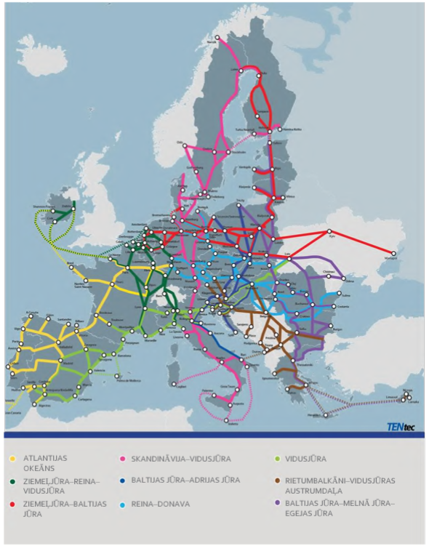
RB projekta ietvaros jau plānotais savienojums ar RIX pilnībā atbilst TEN-T pārskata regulā definētajiem mērķiem, vienlaikus saskaņā ar TEN-T pārskata regulas prasībām šāds savienojums ir īstenojams līdz 2050. gada 31. decembrim, turklāt pieļaujot elastību savienojuma veidam (dzelzceļu, metro, vieglo dzelzceļu, tramvajus, trošu vagonus vai izņēmuma kārtā citus bezemisiju sabiedriskā transporta risinājumus). Attiecībā uz Rīgas ostas savienojumu – TEN-T pārskata regulā iekļauts pienākums nodrošināt TEN-T pamata tīkla ostas – Rīgas – savienojumu ar dzelzceļa tīklu līdz 2030. gada 31.decembrim, vienlaikus Latvijas gadījumā var tikt uzskatīts par jau izpildītu, neskatoties, ka tas darīts ar 1520mm sliežu platuma infrastruktūru. Kopumā izvērtējums liecina, ka Rail Baltica skatāms un arī TEN-T pārskata regulā atspoguļots kā vienots, multimodāls projekts, kura ieviešana nodrošināma tā pilnībā. Ņemot vērā Rail Baltica kā nu jau divu - Ziemeļjūras – Baltijas jūras, kā arī Baltijas jūras – Melnās jūras – Egejas jūras transporta koridoru daļu un ES transporta koridoriem definējot visaugstākās prioritātes ES transporta kopējā tīkla, Rail Baltica projekta, tāpat kā visu pārējo TEN-T projektu, ieviešanas termiņš saskaņā ar TEN-T pārskata regulu ir 2030. gada 31. decembris. Vienlaikus, ņemot vērā, ka pašas EK aplēses par nepieciešamajām investīcijām TEN-T pamata tīkla trūkstošo posmu izveidei sasniedz 500 miljardus euro, savukārt, salīdzinājumam – EISI fonda apmērs 2014. – 2020. gada ES daudzgadu finanšu shēmā bija 23,2 miljardi euro, savukārt 2021. – 2027. periodā ir 25,8 miljardi euro, pienākumi skatāmi TEN-T pārskata regulas 8. panta 5. punkta kontekstā, kas nosaka “kopīgu interešu projektu īstenošana ir atkarīga no to gatavības pakāpes, atbilstības ES un valstu juridiskajām procedūrām un finanšu resursu pieejamības, neskarot dalībvalsts vai Savienības finanšu saistības”.

Rail Baltica saistošie dokumenti
Galvenie secinājumi:
- Rail Baltica ir ES līmeņa ģeostratēģiskas nozīmes projekts ar skaidru prioritāti - pārrobežu savienojuma izbūve līdz 2030. gada beigām. Lēmums par 1. kārtas tvērumu ir skaņojams ar projekta partneriem, t.sk. ES līmenī;
- Kopš 2022. gada februāra RB projekta militārās mobilitātes konteksts kļuvis kritiski svarīgs;
- Ministru kabinets, 2016. gadā lemjot par paredzētās darbības akceptu, ir noteicis, kur Latvijas teritorijā būvējama Rail Baltica trase, tai skaitā paredzot, ka kravu pārvadājumi caur Rīgu netiks veikti;
- Rail Baltica tiek projektēts atbilstoši Ministru kabineta mandātam saskaņā ar ES savstarpējas izmantojamības tehniskajām specifikācijām. Ministru kabineta mandāts neparedz pilnvērtīgus kravu pārvadājumus cauri Rīgai;
- Rīgas posms Rail Baltica trasē ir pats sarežģītākais. Jānodrošina, ka jaunā infrastruktūra tiek izbūvēta pilsētvidē, vienlaikus nodrošinot saistīto infrastruktūras un inženierkomunikāciju objektu darbības nepārtrauktību, kā arī mobilitāti, t.sk. būvniecības laikā, saglabājot teritoriju integritāti.

Vislielākā pasažieru plūsma Rail Baltica līnijā ir sagaidāma starp galvaspilsētas centru un RIX, jo kā liecina ieguvumu-izmaksu analīzes rezultāti, lielāko sociālekonomisko ieguvumu rada pasažieru pārvadājumi (81%) un vislielākā pasažieru plūsma Rail Baltica līnijā ir sagaidāma uz/no RCS un RIX stacijām.
RIX kā lielākajai lidostai Baltijas valstīs un nacionālās aviosabiedrības airBaltic mītnes zemes lidostai, ir svarīgi nodrošināt ērtu sasniedzamību no kaimiņvalstīm, vienlaikus radot iespēju īsos lidojumus starp Baltijas valstu galvaspilsētām aizstāt ar ātrgaitas vilcienu satiksmi. Izbūvējot savienojumu ar Rīgu, Latvija varēs pilnvērtīgi izmantot jauno infrastruktūru un gūt pēc iespējas lielākus sociālekonomiskos ieguvumus no Rail Baltica projekta. Rail Baltica dzelzceļa pārvadājumi kļūs daudz pievilcīgāki Latvijas un starptautiskajai sabiedrībai (pasažieriem), attiecīgi arī RIX un Rīgas pilsētai, sniedzot iespēju piesaistīt lielākas pasažieru plūsmas un tādējādi veicinot ekonomisko aktivitāti.
Rail Baltica kopš 2013. gada ir iekļauts TEN-T pamata tīkla Ziemeļjūras – Baltijas jūras koridorā, kura (tāpat kā pārējo 8 TEN-T pamata tīkla koridoru) ieviešanas termiņš ir 2030. gada 31. decembris. TEN-T koridori atspoguļo “pamata tīkla daļas ar vislielāko stratēģisko nozīmi ilgtspējīgu un multimodālu kravu un pasažieru pārvadājumu plūsmu attīstībai Eiropā un savstarpēji izmantojamas augstas kvalitātes infrastruktūras un darbības rādītāju attīstībā”.
Attēli Nr. 2 un 3
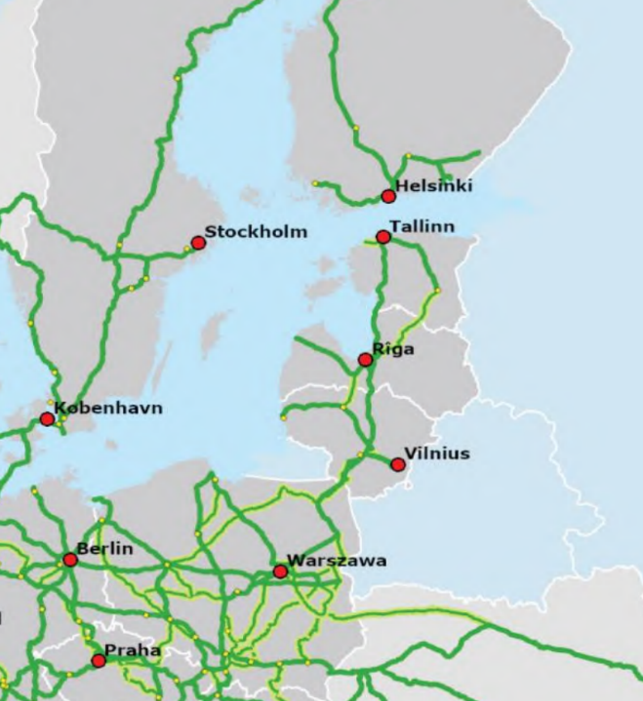
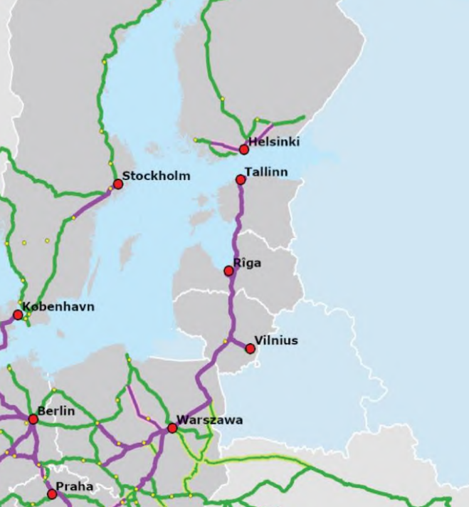

Rail Baltica ir viens no būtiskākajiem iztrūkstošajiem posmiem TEN-T tīklā, tādēļ tas ir ne tikai saglabāts Ziemeļjūras – Baltijas jūras transporta koridorā TEN-T politikas ietvara pārskata laikā 2021. gadā, bet 2024. gadā iekļauts arī jaunā – Baltijas jūra – Melnā jūra – Egejas jūra transporta koridorā, nodrošinot savienojumus ar Ukrainu un Moldovu. Transporta koridoru ieviešanas termiņš – 2030. gada 31. decembris - kopš 2013. gada saglabāts nemainīgs, t.sk. TEN-T pārskaa regulā, kas stāsies spēkā 2024. gada vasarā. Ņemot vērā t.sk. un jo īpaši Rail Baltica ģeostratēģisko nozīmi, kā skaidra prioritāte Rail Baltica ieviešanā līdz 2030. gada beigām definēta pārrobežu savienojuma izbūve, t.i. tāda savienojuma ieviešana, kas ļauj veikt pārvadājumus no Tallinas, Igaunijā līdz savienojumam ar Eiropas sliežu platuma tīklu Polijā. Būtiski atzīmēt, ka savienojums ar Tallinu, t.sk. nozīmē savienojumu ar Somiju, izmantojot jūras transportu, savukārt savienojums ar TEN-T pamattīklu Polijas teritorijā praksē nodrošina savienojumu ar jebkuru citu punktu ES teritorijā.
Attēls Nr. 4
Rail Baltica koridors TEN-T pamata tīklā
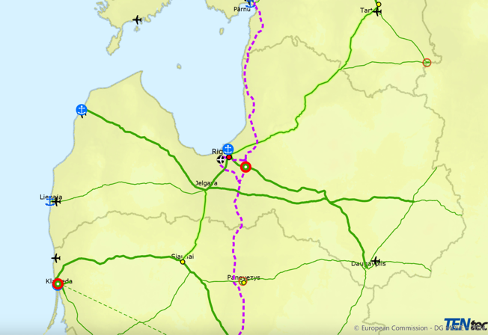
Tieši pārrobežu savienojumu izveide tiek prioretizēta arī no ES finansējuma, konkrēti - EISI puses, kas šādam mērķim izveidots 2013. gadā un darbojas jau divu Eiropas daudzgadu finanšu shēmas ietvaros. Tieši tādēļ arī projekta ieviešanā tieši kopdarbojas trīs Baltijas valstis un regulāra sadarbība notiek arī ar Poliju un Somiju. Tieši vienota pārrobežu savienojuma prioritātes dēļ visi EISI finansējuma pieteikumi un arī finansēšanas līgumi ir gatavoti un attiecas uz visiem četriem labuma guvējiem – trīs Baltijas valstīm un to kopuzņēmumu RB Rail AS. Neskatoties uz to, ka jo īpaši būvniecības aktivitātes notiek konkrētās valsts teritorijā, Baltijas valstis par Rail Baltica ieviešanu ir atbildīgas solidāri.
Attēls Nr.5
MK akceptētais Rail Baltica trases novietojums Latvijā (MK Rīkojums Nr. 467).
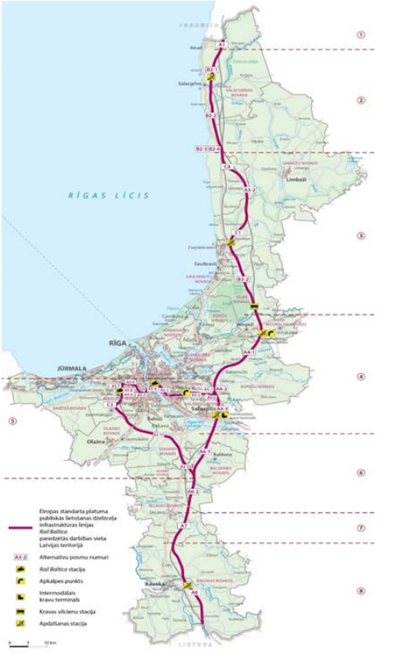
Kopš 2022. gada februāra, ņemot vērā Krievijas karu Ukrainā, Rail Baltica projekta militārās mobilitātes konteksts kļuvis par vēl augstāku prioritāti. Līdz ar to nepastāv jautājumi par Rail Baltica Latvijas teritorijā dienvidu posma un ziemeļu posma prioritāti, ņemot vērā, ka to izbūve nepieciešama savienojumu izveidei attiecīgi ar Lietuvu un Igauniju un alternatīvs ES sliežu platuma trasējums, pat pagaidu risinājumam, neeksistē. Vienlaikus š.g. 11. jūnija Ministru kabineta diskusijas rezultātā Satiksmes ministrijai, t.sk. SIA “Eiropas Dzelzceļa līnijas”, sadarbībā ar RB Rail AS ir uzdots izvērtēt iespējamos risinājumus un sagatavot priekšlikumus, tādējādi nodrošinot visaptverošu informāciju izSvērta lēmuma pieņemšanai par Rail Baltica pamattrases posma caur Rīgu integrācijai projekta 1. kārtas tvērumā, kas prioritizējama ar mērķi nodrošināt darbspējīgu pārrobežu savienojumu līdz 2030. gada 31. decembrim.
Atzīmējams, ka Latvijā, lai noteiktu Rail Baltica dzelzceļa līnijas trasi un ar to saistīto infrastruktūru, 2014. - 2016. gadā tika veikta sākotnējā tehniskā izpēte un IVN, kā rezultātā Vides pārvaldības valsts birojs (turpmāk - Vides Birojs) 2016. gada 3. maijā izdeva Atzinumu Nr. 5 “Par Eiropas standarta platuma publiskās lietošanas dzelzceļa infrastruktūras līnijas Rail Baltica būvniecības ietekmes uz vidi novērtējuma ziņojumu” (turpmāk - Atzinums Nr. 5), kas ir pamats Ministru kabineta 2016. gada 24. augusta rīkojumam Nr. 467 “Par Eiropas standarta platuma publiskās lietošanas dzelzceļa infrastruktūras līnijas Rail Baltica būvniecības paredzētās darbības akceptu” (turpmāk - MK Rīkojums Nr. 467) un rīkojumam Nr. 468 “Par nacionālo interešu objekta statusa noteikšanu Eiropas standarta platuma publiskās lietošanas dzelzceļa infrastruktūrai Rail Baltica” (Turpmāk - MK Rīkojums Nr. 468).
Ar MK Rīkojumu Nr. 467, balstoties uz IVN rezultātiem, Ministru kabinets ir noteicis, kur Latvijas teritorijā un ar kādiem risinājumiem būvējama Rail Baltica trase Latvijā, tai skaitā noteicis, ka Rail Baltica koridors ietver Rīgas posmu caur Rīgu, kur kravu pārvadājumi netiks veikti (no K. Ulmaņa gatves dienvidos līdz Rīgas Preču 2 stacijai ziemeļos (paredzēti tikai pasažieru pārvadājumi). MK Rīkojums Nr. 467 ir lēmums, kas pieņemts, balstoties uz Dzelzceļa likuma 22. panta un likuma “Par ietekmes uz vidi novērtējumu” (IVN likums) 21. panta pirmās daļas un deleģējumu, kas paredz, ka Ministru kabinets lēmumu par akceptējamo darbību pieņem, vispusīgi izvērtējis IVN ziņojumu, pašvaldības un sabiedrības viedokli un ievērojot kompetentās institūcijas atzinumu par IVN ziņojumu. Rīkojuma Nr. 467 5.2. punkts noteic: “Rail Baltica īstenojams atbilstoši paredzētās IVN ietvaros izstrādātajam ziņojumam un biroja 2016. gada 3. maija atzinumam Nr. 5 "Par Eiropas standarta platuma publiskās lietošanas dzelzceļa infrastruktūras līnijas Rail Baltica būvniecības ietekmes uz vidi novērtējuma ziņojumu". Rail Baltica Latvijas teritorijā tiek plānota un projektēta atbilstoši Ministru kabineta mandātam un uzdevumam attiecībā uz kravu neparedzēšanu Rīgā, tai skaitā plānots un projektēts tehniskajā izpildījumā, kas līdz šim neparedz kravu pārvadājumus cauri Rīgai.
Īpaši atzīmējams, ka sākotnējā projekta ieviešanas stadijā lēmums par Rail Baltica pasažieru līnijas trasējumu caur Rīgu tika pieņemts vēlīnā sākotnējās detalizētās tehniskās izpētes laikā. Lai gan sākotnējā detalizētā izpēte bija pietiekama, lai pieņemtu konceptuālos lēmumus, projekta risinājumu detalizēšana tika atstāta turpmākām īstenošanas kārtām (galvenokārt, projektēšanas fāzei). Rīgas posms atzīts kā īpaši sarežģīts, jo jāpanāk, ka dzelzceļa līnija tiek integrēta esošajā dzīves telpā, kur jāpanāk, ka tiek nodrošināta esošo infrastruktūras un inženierkomunikāciju objektu funkcionēšana, saglabāta teritoriju integritāte, nodrošināta mobilitāte un teritoriju sasniedzamība. Aktuālā situācija gan abu Rail Baltica starptautisko staciju, gan pamattrases projektēšanas gaitā apstiprina, ka Rīgas posms ir vissarežģītākais Latvijas teritorijā.
Tādēļ šis materiāls identificē galvenos apstākļus, kas tieši ietekmē Rīgas posma ieviešanu, vienlaikus identificējot lēmumus, normatīvu grozījumus un citas rīcības, kas veicamas identificēto šķēršļu novēršanai, kā arī vērtējumu, vai šādu šķēršļu novēršana ir savienojama ar mērķi – līdz 2030. gada 31. decembrim izbūvēt Rail Baltica trases posmu Latvijā, nekavējot pārrobežu savienojuma izveidei.
Ņemot vērā projekta ģeostratēgisko nozīmi, savlaicīga un izsvērta lēmuma pieņemšana ir skatāma ne tikai Latvijas interešu, bet arī Latvijas reputācijas kontekstā – gan sadarbībā ar vistiešākajiem projekta partneriem reģionā, gan ES, kā arī NATO partneriem. Turklāt atzīmējams, ka līdz ar jaunā Eiropas Parlamenta un Eiropas Komisijas sasaukuma darba uzsākšanu, uzsāksies diskusijas par ES daudzgadu budžetu 2028. – 2034. gadam. Ņemot vērā nākamā ES daudzgadu budžeta izšķirošo lomu 1. kārtas ieviešanas iespējamībā, Latvijas kopā ar pārējiem projekta partneriem tieša un prioritizējama interese ir uzrādīt pēc iespējas augstāku Rail Baltica kā vienota pārrobežu projekta briedumu, fizisko starpvalstu savienojuma būvniecības progresu, kā arī ES būvniecības sektora spēlētāju aktīvu iesaisti, tādējādi veicinot projektam labvēlīgu lēmumu pieņemšanu. Tādēļ jāizvairās no lēmumiem, vai lēmumu trūkuma, kas negatīvi ietekmē mērķi līdz 2030. gada beigām izveidot 1. kārtas pārrobežu savienojumu, tādējādi nenodrošinot TEN-T pamata tīkla kritiski iztrūkstoša elementa ar augstu ģeostratēģisko nozīmi izveidi, jo šāda situācija tieši un negatīvi ietekmētu diskusijas par ES daudzgadu budžetu pēc 2027. gada un tādējādi – projekta ieviešanu – gan 1. kārtas ieviešanu līdz 2030. gada beigām, gan atlikušās daļas, kas nepieciešamas pilnai izdevumu- ieguvumu analīzes (2024) identificēto sociālekonomisko ieguvumu iespējošanai.
Būtiski atzīmēt, ka, ņemot vērā Rail Baltica pārrobežu dabu, lēmums par 1. kārtas tvērumu ir skaņojams ar projekta partneriem, t.sk. arī ES un attiecīgi nostiprināms gan ES līmeņa Komisijas ieviešanas lēmuma, gan arī Rail Baltica Starpvalstu nolīguma grozījumos.

Satiksmes ministrijas sagatavotā nacionālā pozīcija Nr. 1 “Priekšlikums Eiropas Parlamenta un Padomes Regula par dzelzceļa infrastruktūras jaudas izmantošanu vienotā Eiropas dzelzceļa telpā, ar ko groza Direktīvu 2012/34/ES un atceļ Regulu (ES) Nr. 913/2010” apstiprināta Ministru kabineta 2022. gada 5. aprīļa sēdē un izskatīta Saeimas Eiropas lietu komisijas 2022. gada 27. aprīļa sēdē.
Satiksmes ministrijas sagatavotā nacionālā pozīcija Nr. 1 “Priekšlikums Eiropas Parlamenta un Padomes Regula par dzelzceļa infrastruktūras jaudas izmantošanu vienotā Eiropas dzelzceļa telpā, ar ko groza Direktīvu 2012/34/ES un atceļ Regulu (ES) Nr. 913/2010” apstiprināta Ministru kabineta 2023. gada 17. oktobra sēdē un izskatīta Saeimas Eiropas lietu komisijas 2023. gada 1. novembra sēdē.
Transponēta Latvijā šādos tiesību aktos: https://eur-lex.europa.eu/legal-content/LV/NIM/?uri=CELEX:32016L0797
Ministru kabineta 2016.gada 24.augusta rīkojums Nr.467 “Par Eiropas standarta platuma publiskās lietošanas dzelzceļa infrastruktūras līnijas Rail Baltica būvniecības paredzētās darbības akceptu”
https://eur-lex.europa.eu/legal-content/LV/TXT/?uri=CELEX%3A32018D1723
https://likumi.lv/ta/id/292029-par-igaunijas-republikas-valdibas-latvijas-republikas-valdibas-un-lietuvas-republikas-valdibas-ligumu-par-irail-balticrail-balticai-dzelzcela-savienojuma-izveidi

